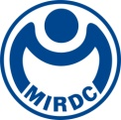
新聞資料NEWS LETTER
中油綠能所通過ISO 45001
金屬中心頒發證書 肯定中油職安品質

為提升台灣中油公司職場安全及服務品質，並對員工職業安全衛生的重視，台灣中油綠能科技研究所已於8月順利通過職業安全衛生管理系統ISO 45001國際標準驗證，今(16)日假中油綠能所會議室隆重舉辦授證典禮，由財團法人金屬工業研究發展中心林仁益董事長親自授證給台灣中油綠能所黃冬梨所長，讚賞中油的努力並期許帶動其他機構對於職業安全衛生的重視。

金屬中心林仁益董事長表示，ISO 45001是針對職業安全衛生管理架構的國際標準認證，綠能所過去對於職場安全一直相當重視，除了積極檢視各個環節，以建立安全無虞且健康之作業環境，更通過ISO 45001職安衛管理系統標準驗證，彰顯追求卓越管理職業安全衛生的決心，通過ISO 45001的驗證只是個開始，爾後應持續展現對於職業安全衛生的認知，提升職場安全觀念，以成為其他機構效法最佳職安典範的表率。

台灣中油公司一直以來堅持「工安百分百，工安零災害、環保零汙染」的理念，帶動台灣的經濟，協助地方的發展，為國內民眾供給高品質的能源產品與優良服務亦積極創造企業永續。企業能永續經營，勞工安全是非常重要的一環，除基本的法令遵守，遵照SOP作業程序，透過循環式品質管理PDCA，加以改善勞工、設備與作業環境的風險危機，打造全體勞工安全以及健全職場保護的目標。

金屬中心為國內專業之第三方獨立驗證機構，依循國際標準提供相對應的管理系統驗證服務，協助客戶透過職業安全衛生管理的實踐，提高組織職場安全、服務品質及效率，未來更致力於提供業者創新服務，全方位符合國際標準驗證服務領航者來努力。

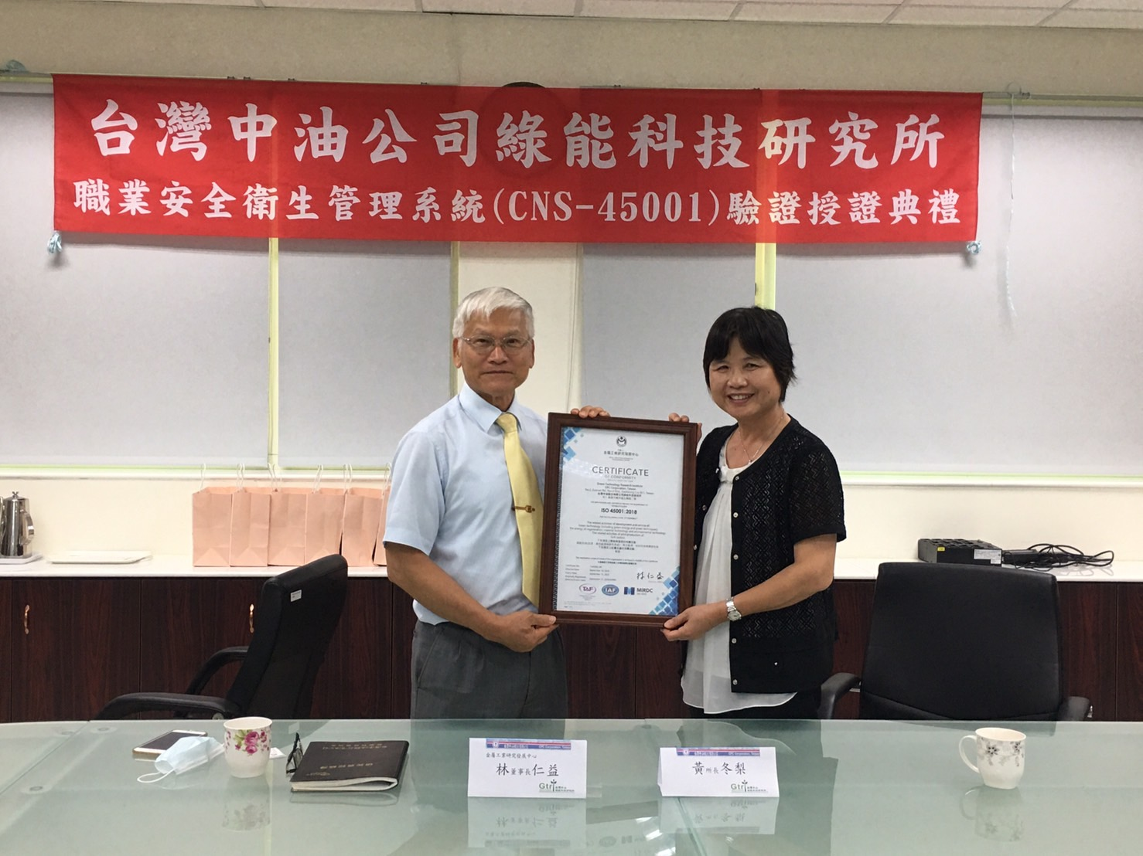

圖一、金屬中心林仁益董事長(左)親自授證給台灣中油綠能所黃冬梨所長(右)，讚賞中油的努力並期許帶動其他機構對於職業安全衛生的重視。

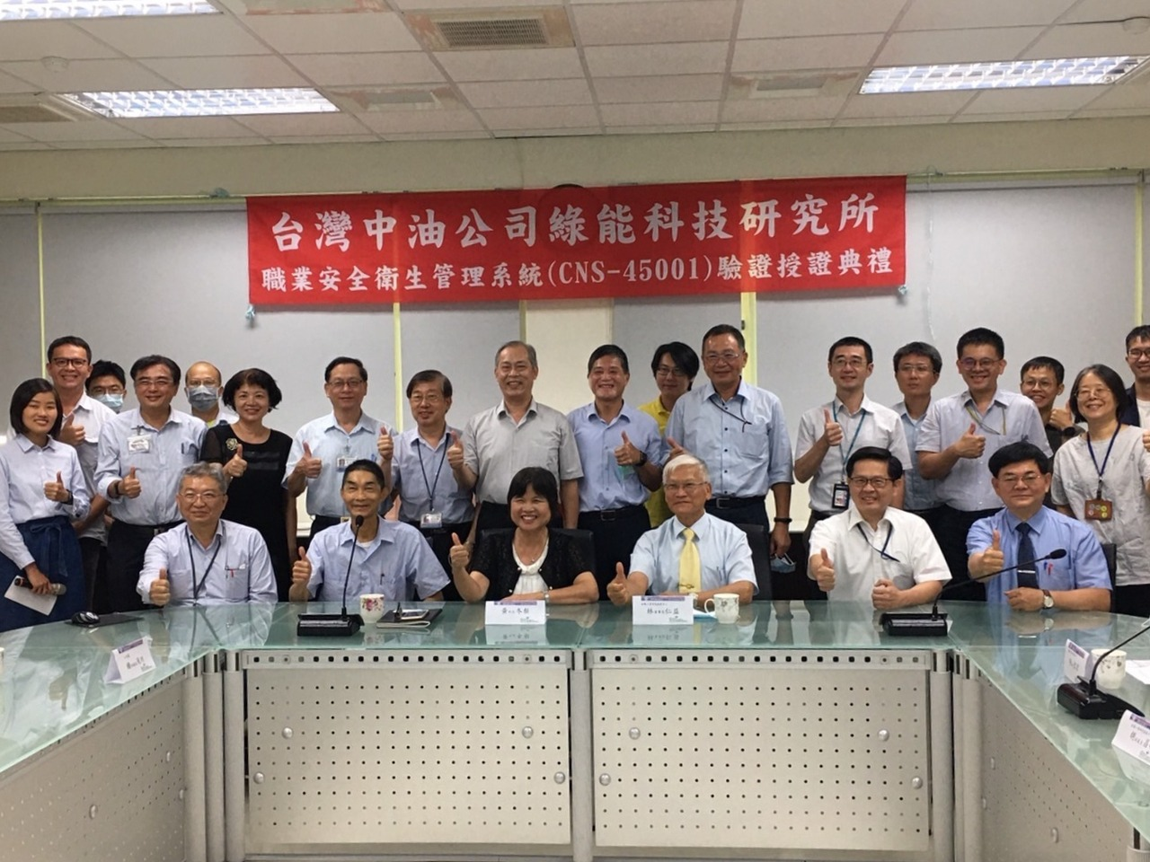

圖二、台灣中油綠能所黃冬梨所長(前排左三)率領同仁一同參與授證典禮。

